9.3 Reklamationen entgegennehmen und darauf reagieren
Die Firma X-Stahlbau wurde von der Geschäftsleitung um ein Gästefeedback gebeten. Auffallend waren mehrere Posts auf Social-Media-Kanälen.
Im Folgenden sind die Posts auszugsweise abgebildet.
- Die Geschäftsleitung bittet Sie, Vorschläge zu formulieren, um darauf angemessen und schriftlich zu reagieren.
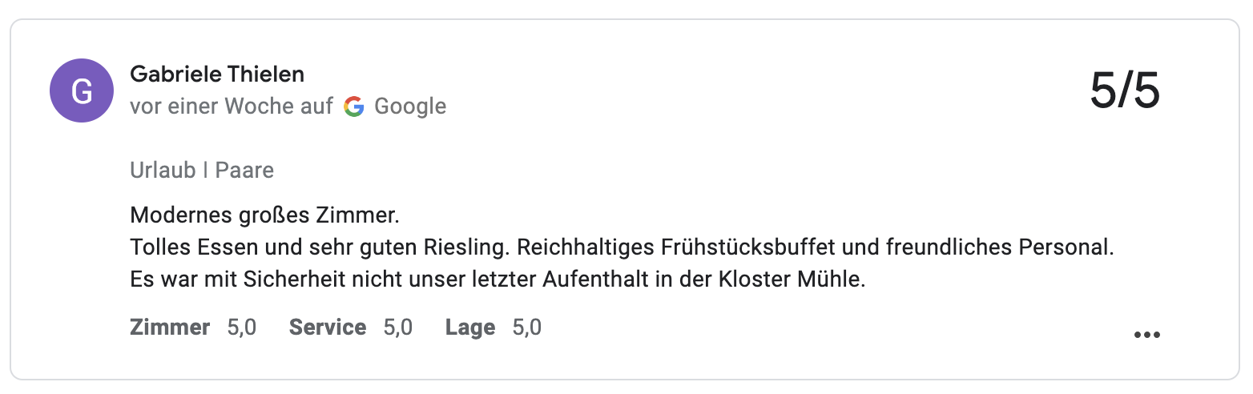
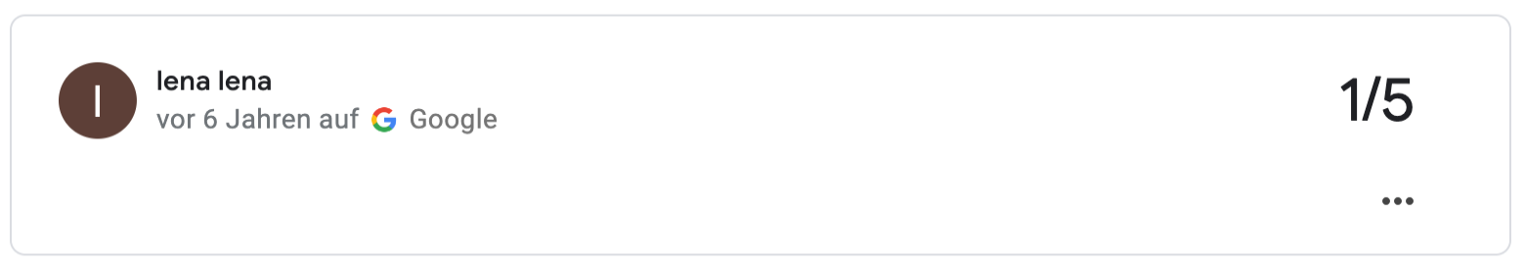
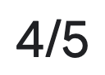
L.
gestern auf
S. P.
Danke für die super Party für unsere Firma.
Essen: gut, Bier: sehr fein, Service: ganz ok, aber warum wurden wir um 3.00 Uhr schon nach Hause geschickt? Schade.
Weiter so…ich komme wieder!
S
Gabi S.
Die Feier, die Sie für unsere Firma ausgerichtet haben war MEGA.
Super Bedienung, toller Empfang, leckeres Bier (und reichlich ), die Deko war auch echt geschmackvoll.
Hier feiert man wirklich gerne. Ohne Einschränkungen zu empfehlen!
Unser Firmenjubiläum im Schulhotel zu feiern war genau die richtige Entscheidung. Den perfekten Rahmen boten die gleichzeitig stattfindenden Bierwochen. Essen perfekt, Service sehr aufmerksam, Dekoration und Location sehr schmackhaft und sogar die Musik hat allen wirklich sehr gut gefallen. DANKE nochmal. Es blieben keine Wünsche offen.
H
Hammer, H.

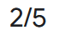
F
Franz K.

Was war denn das.? Da hätte ich mir wirklich mehr erwartet…
Bierwochen und wir bekommen gerade mal drei Sorten zum Trinken, davon war eines noch alkoholfrei! So ein Schwachsinn. Und das Essen… Galamenü, wenn ich nicht lache. Ewiges Rumgehocke und dann auch noch die Rede von unserem ollen Chef… da habe ich wirklich keine Lust mehr drauf.

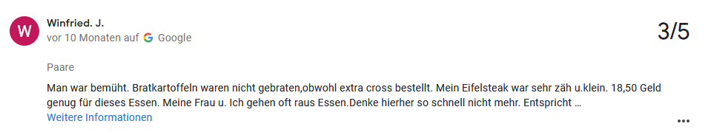
Ohne Worte, da kann man wirklich nichts zu sagen. Keinmal mehr wieder, Schulhotel!

P
Xari M.
gestern auf
P. L.

Ganz ok, war es im Schulhotel bei unserer Firmenfeier. Aber Bierwochen, ich weiß ja nicht?
Ich kann mir kaum vorstellen, dass unser Chef hier nicht mehr springen lassen wollte. Aber zwei Biersorten sind mir echt zu wenig. Aber das Essen war ganz gut und die Bedienung war echt hübsch und flott. So einen Service wünscht man sich.
X
gestern auf

